Информация об исполнении подпункта «г» пункта 3 перечня поручений Президента Российской Федерации от 04.03.2014 № Пр-411ГС по итогам заседания президиума Государственного совета Российской Федерации 17.02.2014 года «Рекомендовать органам исполнительной власти развивать систему социально-реабилитационной работы с неблагополучными семьями и семьями, воспитывающими детей-инвалидов, используя механизм государственно-частного партнерства с привлечением некоммерческих организаций и волонтерского движения».

В Алтайском крае социально-реабилитационная работа с неблагополучными семьями и семьями, воспитывающими детей-инвалидов проводится системно, на межведомственном уровне, с использованием механизмов государственно-частного партнерства.
В регионе действуют с 2012 года Координационный совет по реализации социальной политики в интересах семьи и детей, с 2014 года межведомственная рабочая группа по активизации деятельности по профилактике социального сиротства и семейному устройству детей-сирот и детей, оставшихся без попечения родителей.
В летний период 2017 года за счет средств краевого бюджета будет приобретено 897 путевок на краевые специализированные смены для детей-инвалидов и подростков с девиантным поведением. Запланировано проведение краевых профильных оздоровительно-образовательных смен «Истоки» (для семей с детьми, страдающими целиакией), «Я познаю мир», «Сделаем мир добрее!» (для детей-инвалидов, в том числе слабовидящих, слабослышащих, с нарушением опорно-двигательного аппарата).
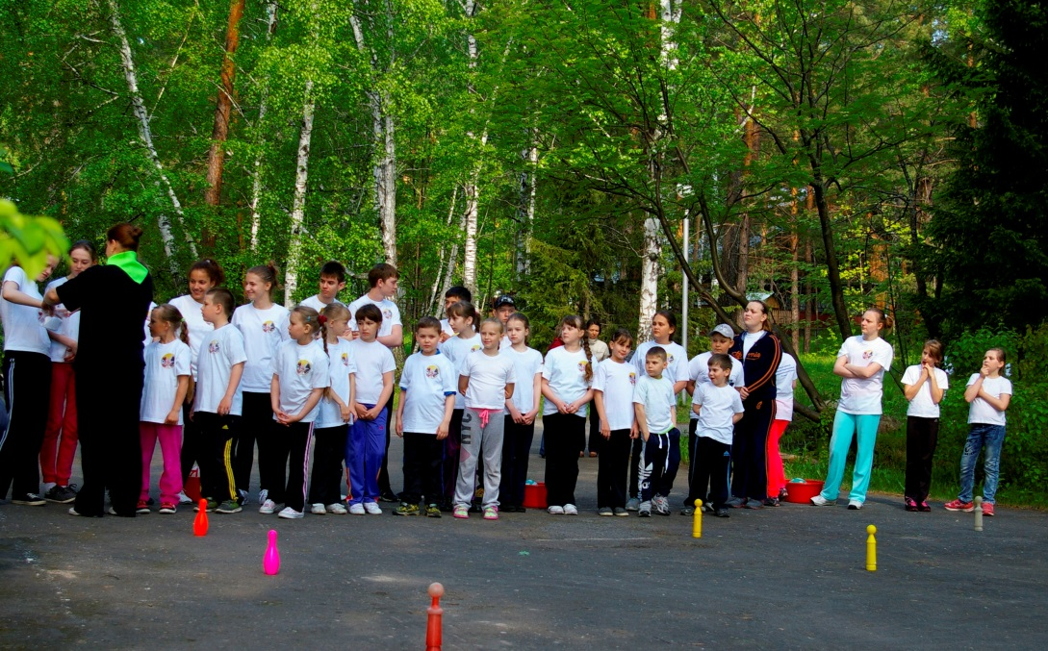
Реализуются мероприятия с участием бизнес-сообщества по организации временного трудоустройства несовершеннолетних в возрасте от 14 до 18 лет в свободное от учебы время. В приоритетном порядке поддержка предоставляется старшеклассникам с девиантным поведением. В летний период 2017 года запланировано трудоустройство более 10 тыс. подростков.
Ведется систематическая работа с родителями. Ежеквартально проходят краевые родительские собрания (более 2800 человек за 5 месяцев 2017 года, около 6000 участников в 2016 году), на которых рассматриваются профилактические вопросы актуальные для неблагополучных семьей и семьей, воспитывающих детей-инвалидов. Аналогичные мероприятия организованы на муниципальном уровне, в образовательных организациях. Материалы краевых собраний доступны на сайте Министерства образования и науки Алтайского края в разделе «Информация для родителей».
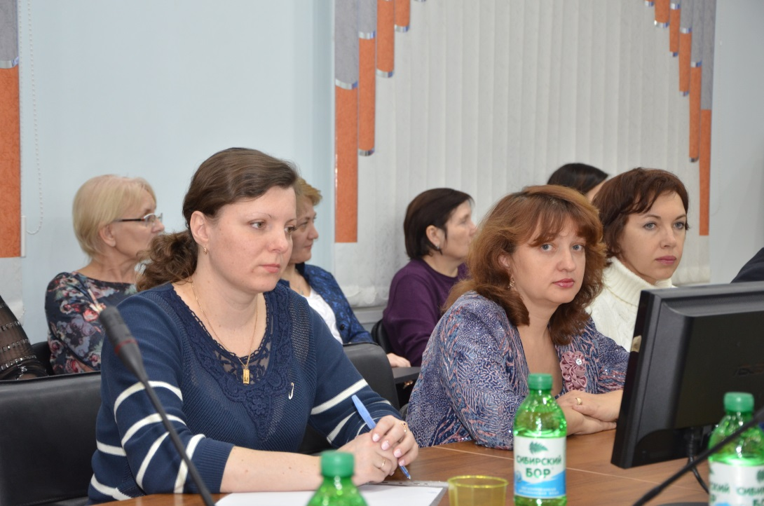
В Алтайском крае на базе консультационных пунктов дошкольных образовательных организаций родители (законные представители), обучающие и воспитывающие детей-инвалидов на дому самостоятельно, получают методическую поддержку и соответствующую компенсацию за счет средств краевого бюджета. В 2016 году данным правом воспользовались 758 родителей, обучающих детей-инвалидов на дому.
В регионе складывается благоприятная ситуация для системного развития государственно-частного партнерства с привлечением некоммерческих организаций и волонтерского движения, формирования инфраструктуры добровольческой деятельности.
Ежегодно на протяжении пяти лет Алтайский край принимает участие во Всероссийской акции «Добровольцы – детям», организованной Фондом поддержки детей, находящихся в трудной жизненной ситуации. В 2017 году акция проходит под девизом «Добровольцы в поддержку партнерства в интересах семьи и ребенка».
С 2011 года в регионе предоставляются гранты социально ориентированным некоммерческим организациям по приоритетным направлениям, ежегодно определяемым Губернатором Алтайского края, в число которых входит защита семьи, детства, материнства и отцовства. В 2017 году 6 общественных организаций получили гранты на выполнение социальных проектов в интересах людей с ограниченными возможностями здоровья.
Министерством образования и науки Алтайского края привлекаются социально ориентированные некоммерческие организации, волонтерские объединения к взаимодействию с учреждениями дополнительного образования Алтайского края, краевыми детскими оздоровительными лагерями, проведению краевых профильных смен, организации досуга детей и подростков из неблагополучных семьей и семьей, воспитывающих детей-инвалидов. В рамках государственно-частного партнерства бизнес-структуры участвуют в развитие системы социально-реабилитационной работы с неблагополучными семьями и семьями, воспитывающими детей-инвалидов посредством организации фестивалей, межведомственных благотворительных акций, марафонов.
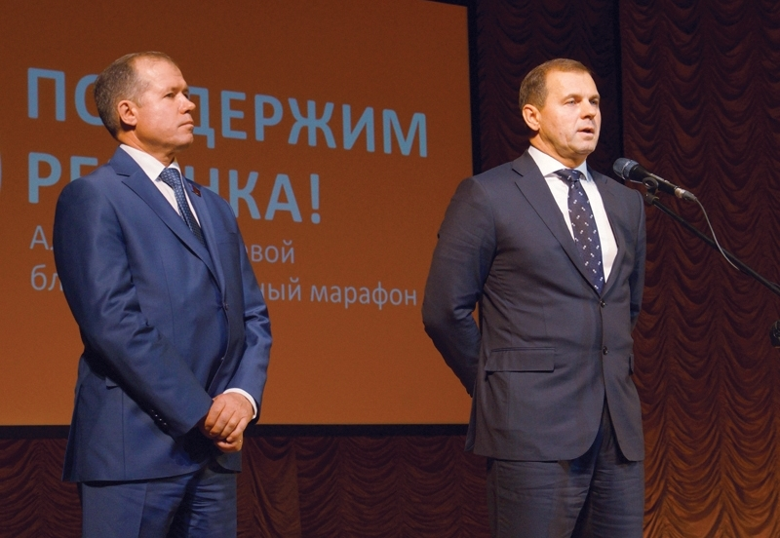
С 2009 года по инициативе Губернатора Алтайского края А.Б. Карлина ежегодно проводится марафон «Поддержим ребёнка», который объединил представителей власти, бизнеса, обучающихся и родителей, неравнодушных к судьбам детей с ограниченными возможностями здоровья.
Ежегодно в Алтайском крае с 1 по 31 августа проводится межведомственная акции «Соберем детей в школу». Поддержку получают неблагополучные семьи и семьи, воспитывающие детей-инвалидов. Привлеченные спонсорские средства направляются на приобретение одежды, обуви, школьных принадлежностей и канцелярских товаров.
Деятельность по развитию системы социально-реабилитационной работы с неблагополучными семьями и семьями, воспитывающими детей-инвалидов, находится на постоянном контроле Министерства образования и науки Алтайского края.

